崇劳运动会竞赛规程
一、竞赛时间：2024年9月20日16点
二、竞赛地点：宿迁学院田径场
三、竞赛项目：
（一）个人项目：1.负重前行——拖轮胎 2.运沙——挑担子
3.推小车 4.插秧
（二）团体项目：1.抗旱救灾
四、参加办法：
（一）个人项目以学校或个人为单位报名（建议以学校为单位报名）参赛。
（二）团体项目（抗旱救灾）以高校所在地级市为单位组队报名。（根据报名情况由主办方按照所在城市组队）
（三）每单位需报领队1名。
（四）每名运动员限报1个单项（可兼报团体项目）。
五、计分和奖励办法
所有报名并参赛的代表均有纪念奖。
（一）个人项目：取前八名，颁发获奖证书，对前三名，颁发奖品，前八名按9、7、6、5、4、3、2、1计分。
（二）团体项目：取前八名，只计分不颁发获奖证书和奖品，前八名按18、14、12、10、8、6、4、2计分；
（三）各项目均录取前八名，参赛不足8人（队）的按实际参赛数量录取；
（四）各高校总分=所有单项计分+团体项目计分。各高校的团体项目分为所在地级市获得的团体项目名次对应的计分分数（未报名参加团体项目的高校，总分不加团体项目分）。
六、比赛规则
（一）负重前行——拖轮胎比赛规则
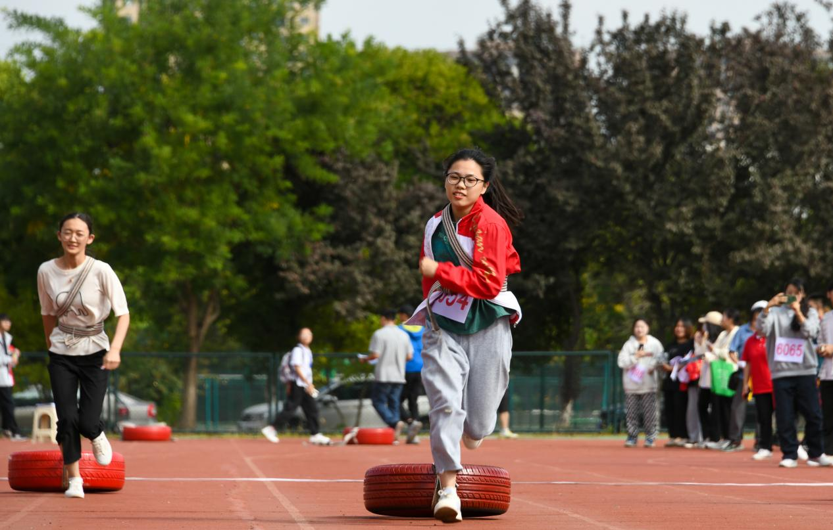
1.参赛办法：设男、女子组，每个学校可报2名男队员、2名女队员。
2.比赛场地：田径场50米跑道（两道合一个道）。
3.比赛器材：汽车轮胎，绳子（绳子扣在轮胎上）。
4.比赛方法：
（1）采用分道进行决赛，按时间录取名次；
（2）比赛队员双手体前抓握好绳子，绳子经肩膀绕到体前，站在起点线后，轮胎也位于起点线后；
（3）发令枪响后，计时开始，拉着轮胎出发，到达终点时，以躯干任一部位到达终点线，计时结束，最先到达终点线者为第一名，依次类推；
（4）必须在规定的跑道内进行比赛，不能串道、阻挡影响他人，否则判为犯规。在比赛途中面朝前拉绳子，绳子在体后经肩膀到体前，不得改变动作，否则判为犯规。比赛途中若出现绳子脱落的情况，必须在落地处重新扣好继续比赛，不得趁机前移，否则判为犯规；
（5）犯规则取消比赛成绩。
- 运沙——挑担子比赛规则
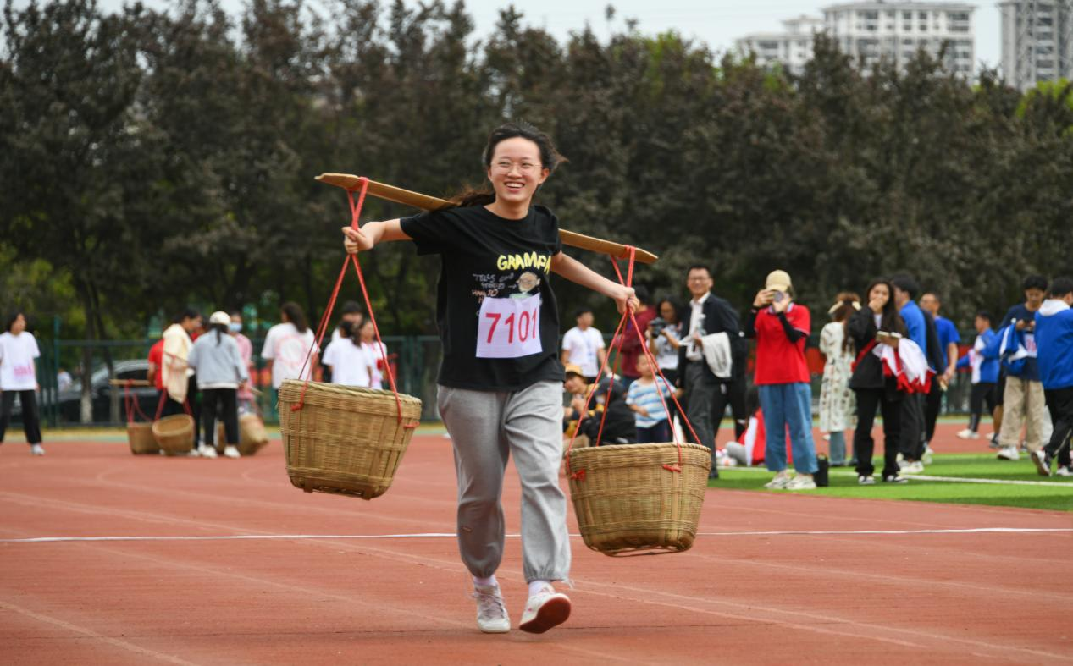
1.参赛办法：设男、女子组，每个学校可报2名男队员、2名女队员。
2.比赛场地：田径场50米跑道（两道合一个道）。
3.比赛器材：扁担、箩筐、沙包（男子组共15kg，女子组共10kg），每个箩筐放一个沙包。
4.比赛方法：
（1）采用分道进行决赛，按时间录取名次；
（2）比赛队员将扁担挑在肩上，扁担两头分别挑着装着沙包的箩筐，站在起点线；
（3）发令枪响后，计时开始，运动员挑着担子出发，到达终点时，以躯干任一部位到达点线，计时结束，最先到达终点线者为第一名，依次类推；
（4）必须在规定的跑道内进行比赛，不能串道、阻挡影响他人，否则判为犯规；
（5）在比赛途中担子及箩筐都不能掉落，若出现箩筐脱落及扁担脱落的情况，必须在落地处重新担好继续比赛，不得趁机前移，否则判为犯规；
（6）犯规则取消比赛成绩。
（三）推小车比赛规则
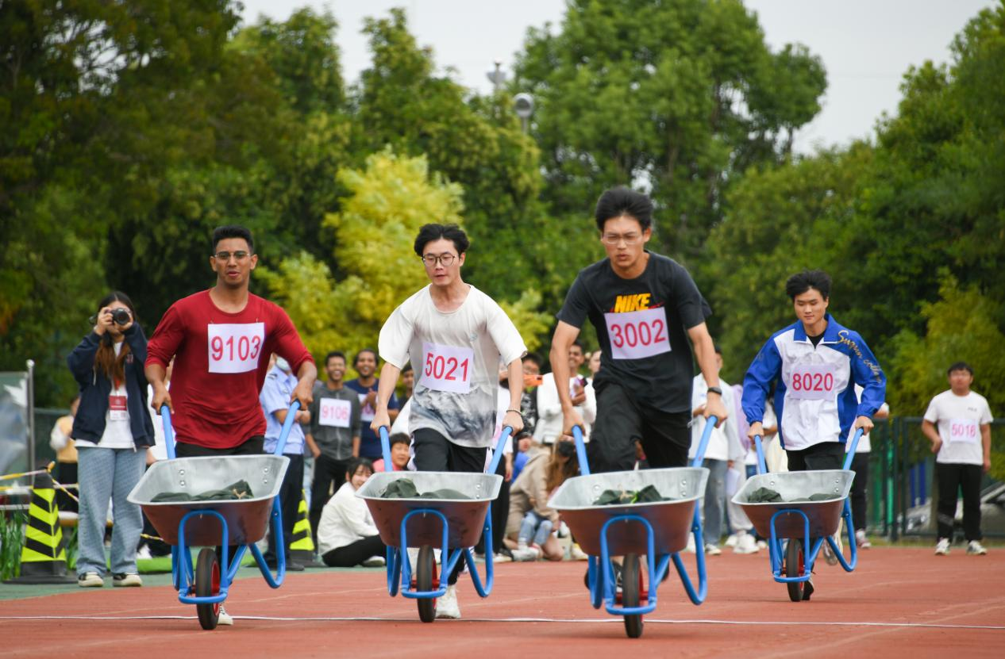
1.参赛办法：设男、女子组，每个学校可报2名男队员、2名女队员。
2.比赛场地：田径场50米跑道（两道合一个道）。
3.比赛器材：独轮车，沙包（25kg）。
4.比赛方法：
（1）采用分道进行决赛，按时间录取名次；
（2）比赛队员推着车子站在起点线后，独轮车前沿位于起点线后；（3）发令枪响后，计时开始，运动员推独轮车出发，到达终点时，以独轮车前沿到达终点线，计时结束，最先到达终点线者为第一名，依次类推；
（4）必须在规定的跑道内进行比赛，不能串道、阻挡影响他人，否则判为犯规；
（5）在比赛途中若车子中沙袋翻落，则需在落地处停下重新放回车中继续比赛，不得趁机前移，否则判为犯规；
（6）犯规则取消比赛成绩。
（四）插秧比赛规则
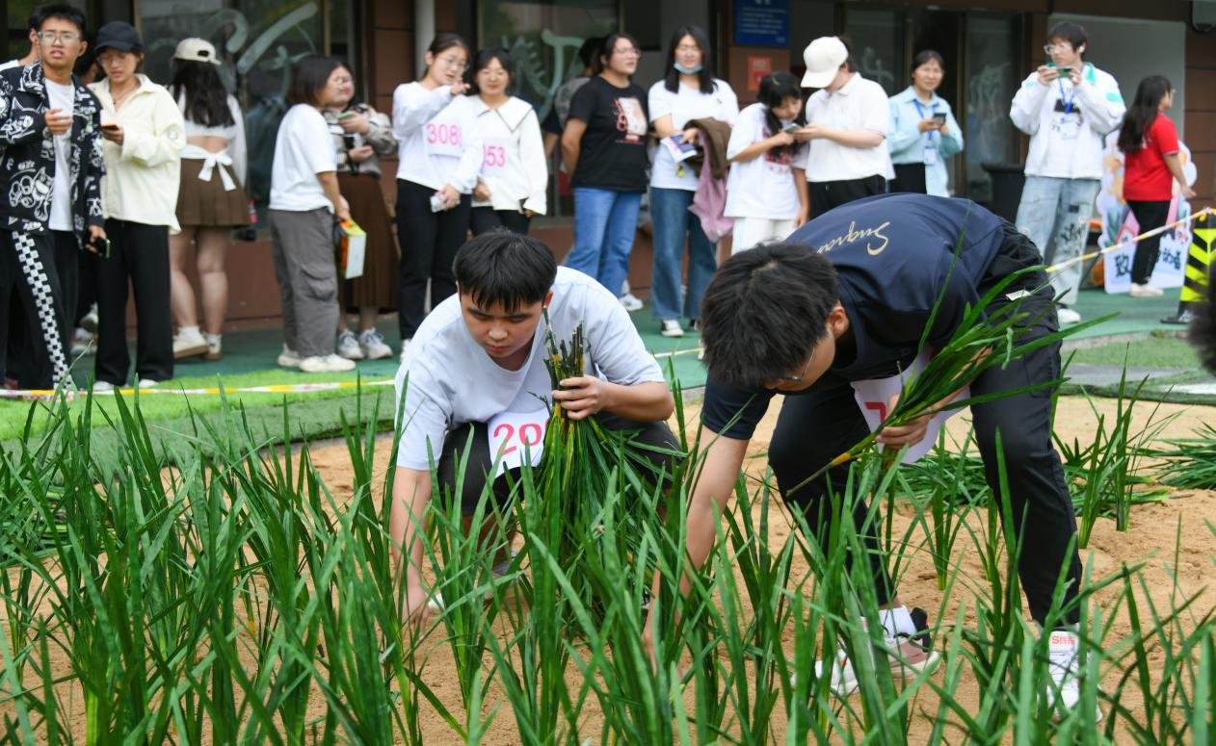
1.参赛办法：每个学校可报2名队员（男女不限）。
2.比赛场地：田径场沙坑。
3.比赛器材：秧苗道具。
4.比赛办法：
（1）比赛器材由大会提供，每人插秧道宽1米，长4米;
（2）比赛开始前，队员手持秧苗于起点后，当发令枪响后，开始进行插秧，计时开始；
（3）每组4人同时进行比赛，每人60个秧苗，秧苗插完，停止计时，按时间录取名次，用时最短者为第一名，其余依此类推；
（4）比赛过程中，队员沿着自己的插秧道（每条插秧道中布置4列15排的插秧点）按照设定好的插秧点，退行插秧；
（5）每株秧苗需立在沙坑内，且每株秧苗前后株距在20cm左右，插秧过程中，秧苗出现倒地或多插、漏插的现象队员可进行调整；
（6）计时停止后若出现秧苗倒地现象，在原来的时间上加时1秒；若出现插秧点遗漏现象，每个遗漏点加时1秒；
（7）必须在规定的插秧道上进行插秧，不能串道、阻挡影响他人，否则判为犯规，犯规则取消比赛成绩。
（五）抗旱救灾比赛规则
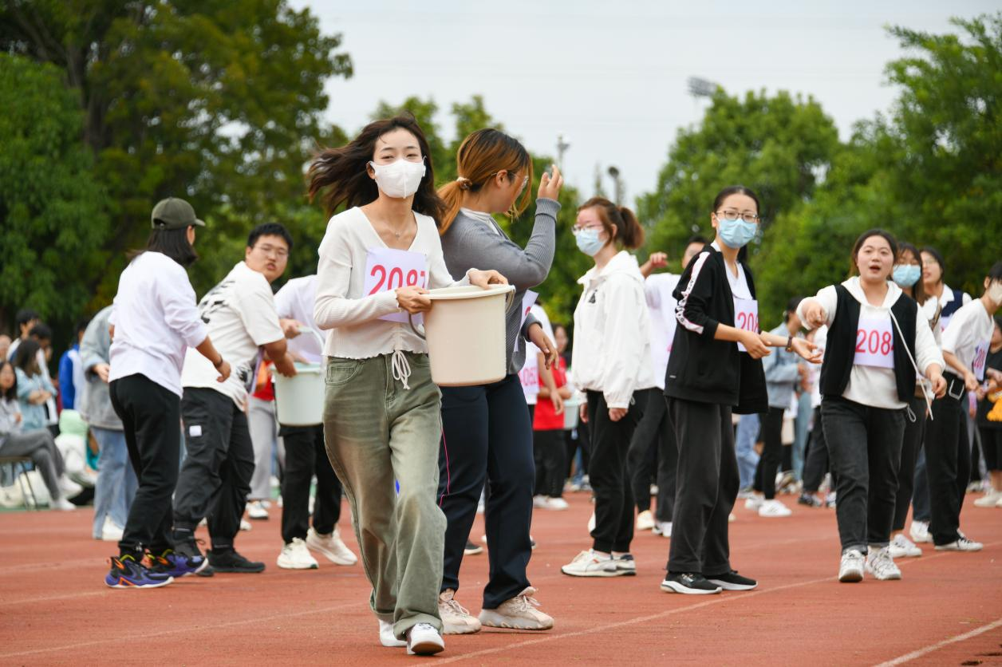
1.参赛办法：以高校所在地级市为单位，根据高校所在地级市报名情况，优选10-15名运动员上场比赛（各参赛队伍人数须相同）。
2.比赛场地：田径场50米跑道（两道合一个道）。
3.比赛器材：存水桶（大70升、小50升）、手提桶7升。
4.比赛方法：
（1）采用分道进行决赛，从取水开始计时，至小存水桶（50升）中水满为止，按时间录取名次；
（2）比赛队员沿着两道中线依次站好，每5米左右一个人；
（3）起点处放置70升的存水桶一个，终点处放置50升存水桶一个；（4）发令枪响后，首位队员拎手提桶到大存水桶（70升）里取水，传给第二位队员，第二位队员再传给第三位队员……以此类推，直至传到排尾最后一位队员，最后一位队员把水倒入小存水桶（50升）的存水桶里；
（5）每队只给5个手提桶，排尾的队员把倒完水的空手提桶，再依次回传到首位队员，用于再次取水，直至小存水桶满；
（6）必须在规定的跑道内进行比赛，不能串道、阻挡影响他人，否则判为犯规；
（7）在比赛中手提桶必须传给相邻队员，否则判为犯规；
（8）犯规则取消比赛成绩。
七、未尽事宜，另行通知。

